Załącznik

OPIS PRZEDMIOTU ZAMÓWIENIA

Dotyczy zapytania ofertowego pt.
„Zagospodarowanie osiedla nr 4”

Zamówienie obejmuje doposażenie istniejącego placu umieszczonego przy ul. Sempołowskiej w Nowym Dworze Mazowieckim (Osiedle nr 4 Pólko I) w 10 szt ławek betonowych z oparciem i 4 szt koszy betonowych. Na zamówienie składają się zakup i transport materiału.

Termin wykonania zamówienia
Usługę należy wykonać w terminie: do 26 kwietnia 2019

Szczegółowe warunki dostaw i dokumentacji.
- Wykonawca dostarczy ławki i kosze własnym transportem lub transportem wynajętym do Miejski Zakład Oczyszczania Miasta w Nowym Dworze Mazowieckim ul. Przytorowa 7 w dniach od poniedziałku do piątku w godzinach 8:00 do 15.00, najpóźniej do 26-04-2019 r. . Koszt transportu pokrywa Wykonawca.
- Niezbędne dokumenty materiałowe, przewozowe, świadectwa jakości, atesty bezpieczeństwa oraz wszelkie inne dokumenty należy dostarczyć wraz z dostawą ławek.

Opis Przedmiotu zamówienia:
- Ławka betonowa z oparciem
Dane techniczne:
długość siedziska: 180 cm
wysokość siedziska: 44 cm
wysokość całkowita 77 cm
głębokość siedziska: 40 cm

Materiały:
Materiały użyte do produkcji: szybkowiążący cement portlandzki klasy 42,5 R, płukane kruszywa, piasek sortowany oraz sprawdzone receptury, dzięki temu otrzymujemy beton o maksymalnej wytrzymałości (min. C 40), który spełnia wymagania wytrzymałościowe zgodne z normą europejską PN-EN 206-1.
Siedzisko - listwy z drewna grubości 4 cm malowane 2-krotnie nowoczesną przyjazną dla środowiska lazurą silno-warstwową.
Konstrukcja stalowa ocynkowana i malowana proszkowo.

Montaż:
wolnostojące
przykręcone do podłoża utwardzonego za pomocą zestawu montażowego
przykręcone do fundamentów ustawionych w podłożu nieutwardzonym
montaż w podłożu nieutwardzonym dzięki fabrycznie przedłużonym prefabrykatom betonowym.

Przykładowy wygład przedmiotu zamówieni.
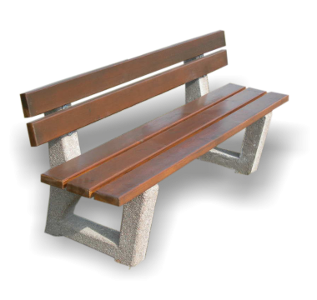
- Kosz betonowy doposażony w elementy drewniane
Kosz wykonany w technologii betonu płukanego z fakturą zewnętrzną granitu.
Dane techniczne:
- podstawa ośmiokąt
- podstawa 46 cm
- wysokość 70 cm
- waga 150 kg
Materiały: Materiały użyte do produkcji: szybko wiążący cement portlandzki klasy 42,5 R, płukane kruszywa, piasek sortowany oraz sprawdzone receptury, dzięki temu otrzymujemy beton o maksymalnej wytrzymałości (min. C 40), który spełnia wymagania wytrzymałościowe zgodne z normą europejską PN-EN 206-1.
Pojemność kosza z wkładem - 45 litrów.
Przykładowy wygład przedmiotu zamówieni.
